**Контрольно-измерительные материалы**

**для проведения текущей и промежуточной аттестации**

по учебному предмету

**«Окружающий социальный мир»**

предметная область «Окружающий мир»

**II вариант**

3 класс

2019-2020 учебный год

Контрольно-измерительные материалы составлены на основеАдаптированной основной образовательной программы образования обучающихся с умеренной, тяжелой и глубокой умственной отсталостью (интеллектуальными нарушениями), тяжелыми и множественными нарушениями развития 2 вариант (1-13 классы) ФГОС ОВЗ для обучения лиц, зачисленных в образовательное учреждение с 1 сентября 2016 г.

**1.ТЕКУЩИЙ КОНТРОЛЬ**

**Контрольное задание**

1. **Организационно-методическая часть**

**Класс:** 3 ( 2 вариант)

**Предмет:** окружающий социальный мир

**Цель 1:**оценить умение**определять школьные предметы**

**Объект:**умение**определять школьные предметы**

**Базис:**обучающийся знаком с школьными принадлежностями (ручка,карандаш, тетрадь, рюкзак,дневник)

**Цель 2:** Оценить умение определять мебель.

**Объект:**умение**определять мебель**

**Базис:**обучающийся знаком с предметами мебели (стул, стол, кровать,диван, кресло,шкаф, тумбочка).

**Цель 3.**оценить умение**определять профессии**

**Объект:**

* умение**определять профессии**

**Базис:**обучающийся знаком с профессиями (строитель,учитель, доктор, садовник, повар, водитель и т.д.)

1. **Содержательная часть**

***Задание 1***

***Найди и положи в портфель только школьные принадлежности. Соедени линией портфель и школьные принадлежности.***

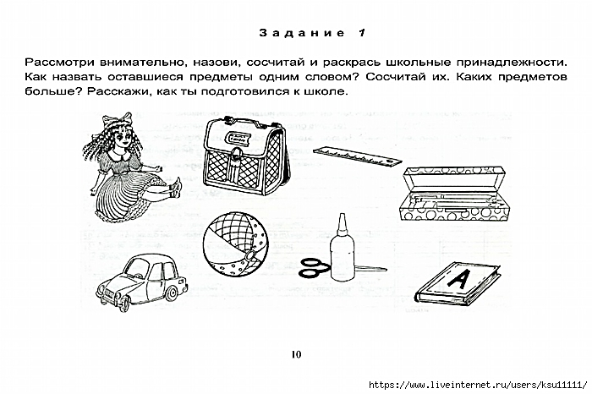

***Задание 2***

***2.1.Найди и покажи :***

***- стул;***

***- шкаф.***

***2.2.Раскрась кресло синим карандашом.***

***2.3. Обведи тумбочку красным карандашом.***

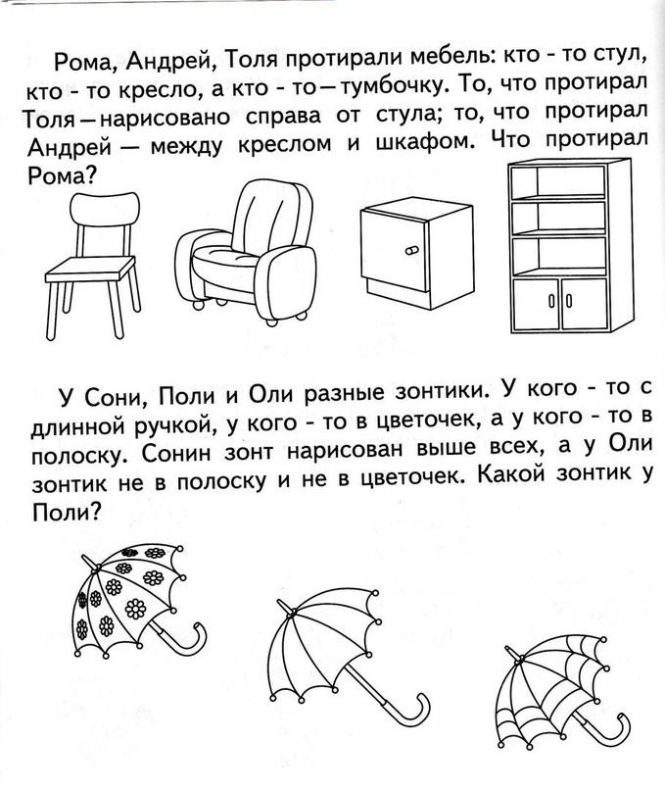

***Задание 3***

Помоги найти человеку его рабочие инструменты:

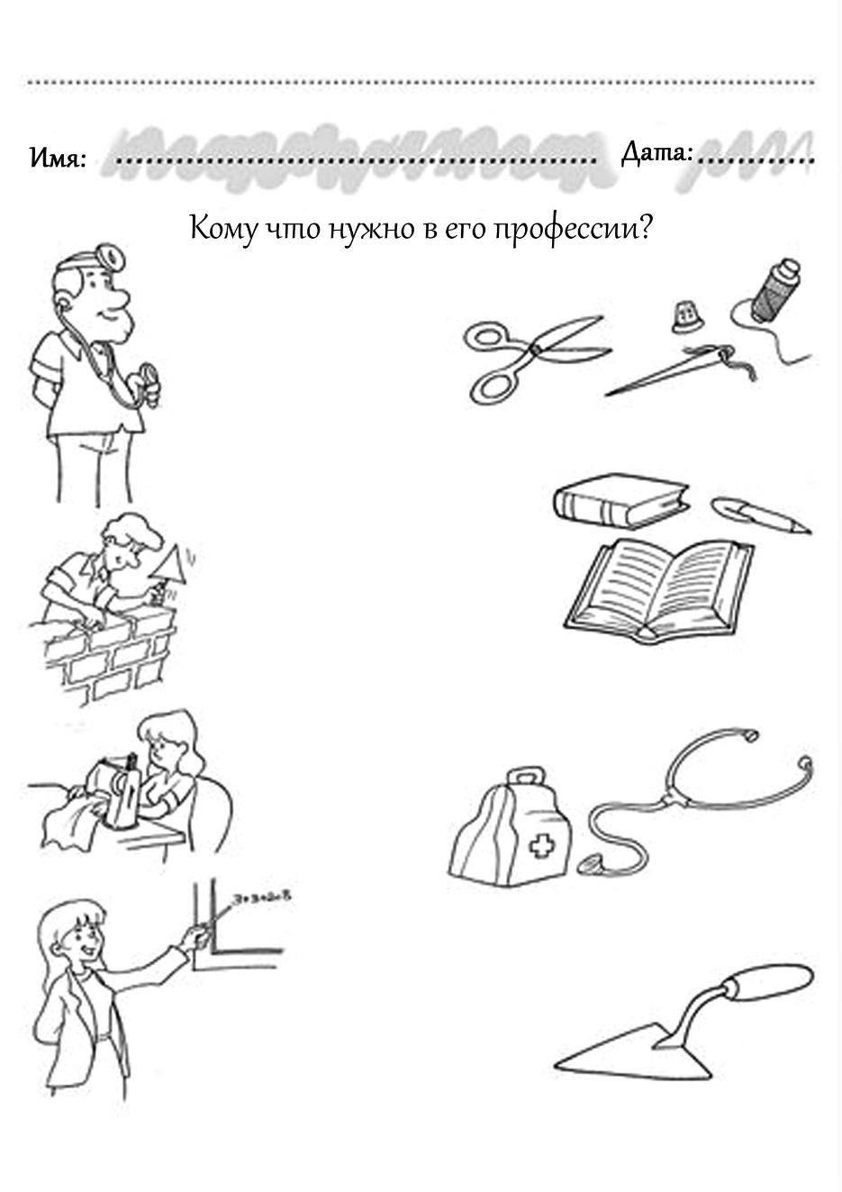

1. **Критериально-оценочная часть**

|  |  |
| --- | --- |
| **Оценка** | **Критерии** |
| Оценка не ставится | **недостаточный уровень –**оценка не ставится, обучающийся не понимает смысла задания и не выполняет его совместно с учителем. |
| Оценка «3» удовлетворительно | **допустимый уровень** - предложенное задание выполняет с контролирующей помощью, в отдельных ситуациях самостоятельно. Задания подбираются с учетом индивидуальных особенностей и возможностей ребенка. |
| Оценка «4» хорошо | **достаточный уровень** –обучающийсяспособен самостоятельно выполнить задание (иногда только в определенных условиях), допускает ошибки, которые может исправить по замечанию учителя. Задания подбираются с учетом индивидуальных особенностей и возможностей ребенка. |
| Оценка «5» отлично | **оптимальный уровень** –обучающийся самостоятельно выполняет предложенное задание. Задания подбираются с учетом индивидуальных особенностей и возможностей ребенка. |

**2.ПРОМЕЖУТОЧНЫЙ КОНТРОЛЬ**

**Контрольное задание**

**1.Организационно-методическая часть**

**Класс:** 3 ( 2 вариант)

**Предмет:** окружающий социальный мир

**Цель 1.**оценить умение**определять транспорт**

**Объект:**

* умение**определять транспорт**

**Базис:**обучающийся знаком с видами транспорта.

**Цель 2.**оценить умение**определять продукты питания**

**Объект:**

* умение**определять продукты питания**

**Базис:**обучающийся знаком с продуктами питания.

**2.Содержательная часть**

***Задание 1***

***1.1.Покажи :***

* ***Вертолет;***
* ***Автобус:***
* ***Корабль.***

***1.2.Раскрась водный транспорт. Наземный транспорт обведи линией.***

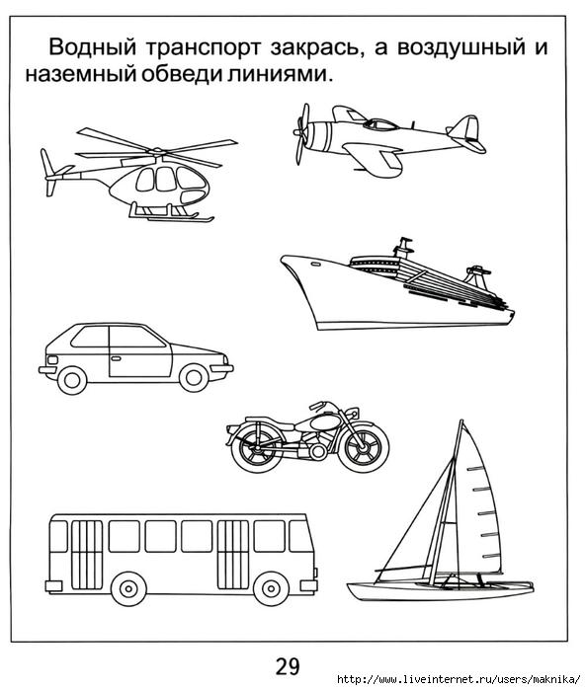

***Задание 2***

***2.1. Покажи***

* ***Сыр***
* ***Мороженое***
* ***Батон***

***2.2.Обведи мясные продукты красным карандашом.***

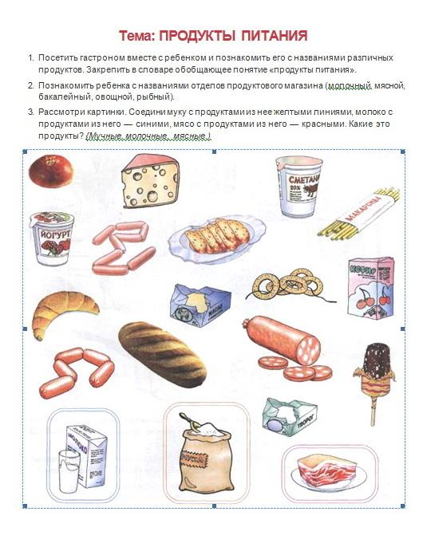

**3.Критериально-оценочная часть**

|  |  |
| --- | --- |
| **Оценка** | **Критерии** |
| Оценка не ставится | **недостаточный уровень –**оценка не ставится, обучающийся не понимает смысла задания и не выполняет его совместно с учителем. |
| Оценка «3» удовлетворительно | **допустимый уровень** - предложенное задание выполняет с контролирующей помощью, в отдельных ситуациях самостоятельно. Задания подбираются с учетом индивидуальных особенностей и возможностей ребенка. |
| Оценка «4» хорошо | **достаточный уровень** –обучающийсяспособен самостоятельно выполнить задание (иногда только в определенных условиях), допускает ошибки, которые может исправить по замечанию учителя. Задания подбираются с учетом индивидуальных особенностей и возможностей ребенка. |
| Оценка «5» отлично | **оптимальный уровень** –обучающийся самостоятельно выполняет предложенное задание. Задания подбираются с учетом индивидуальных особенностей и возможностей ребенка. |